JACKODUR Plus 300

JACKON Insulation by BEWI

Eigenschaften

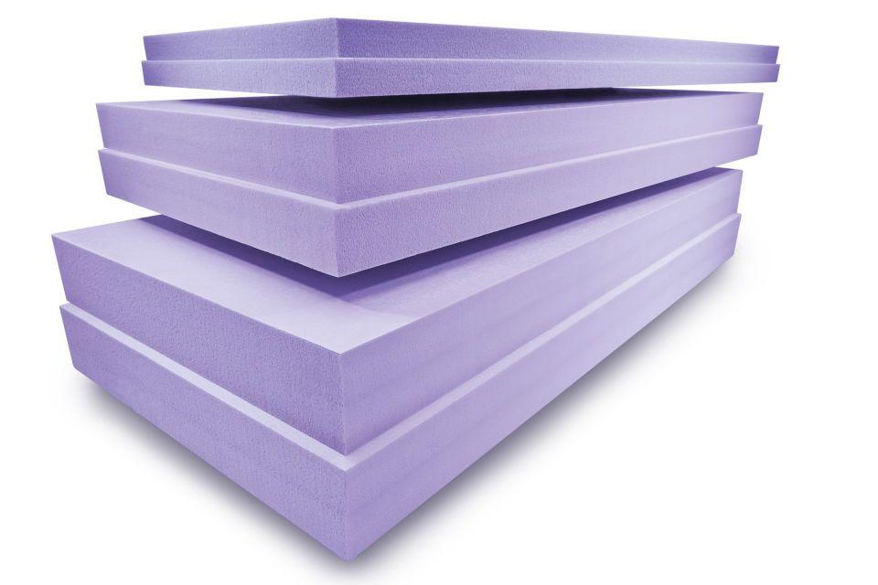

Anwendungsgebiet Wärmedämmstoff

DAA, DEO, DUK, PB, PW, WAP, WI

Ausführung

Platte

Werkstoff

Extrudiertes Polystyrol (XPS)

Breite (mm)

600,00

Länge (mm)

1.250,00

Stärke (mm)

30,00 - 400,00

Befestigung

dübeln, kleben

Brandverhalten

E

Druckbelastbarkeitsstufe

dh - hohe Druckbelastbarkeit

Kantenausführung

Falz, gerade

Kaschierung

unkaschiert

Wärmeleitfähigkeitsstufe

027, 027 (0,027 W/(mK)

Bemessungswert Wärmeleitfähigkeit (W/(m\*K))

0,03

Druckfestigkeit (N/mm²)

3,00

Wärmeleitfähigkeit (W/(m\*K))

0,03

Wasserbeständigkeit

wasserabweisend